CLC 1 – EQUIPAMENTOS, impactos culturais e comunicacionais
Tema 1 – Reflexos da evolução dos equipamentos e sistemas técnicos na Cultura e na Arte

Resultados de Aprendizagem pretendidos:
- Reconheço a multiplicidade de funções utilitárias e criativas dos equipamentos e sistemas técnicos, em contexto privado;
- Relaciono transformações e evoluções técnicas com as novas formas de acesso à informação, à cultura e ao conhecimento, reconhecendo o contributo dos novos suportes tecnológicos de comunicação

ATIVIDADE N.º2 – A ARTE COMO PRODUTO E MOTOR DAS SOCIEDADES HUMANAS

TEXTO: “Decidir o que é arte e avaliar uma obra de arte são problemas diferentes. Se tivéssemos um método absoluto para distinguir a arte e a não-arte, tal método não nos tornaria universalmente capazes de medir a qualidade artística. As pessoas acostumaram-se, desde há muito, a misturar os dois problemas num só. Quase sempre, quando perguntam «Porque será isto arte?» querem dizer «Porque será isto boa arte?» Quantas vezes ouvimos esta pergunta – ou acaso nós próprios a fizemos – perante certas obras estranhas e perturbadoras que se nos deparam hoje em dia em Museus e Exposições! Interrogação onde se manifesta um certo travo de exaspero porque dá a subentender que nós, realmente, não pensamos estar a ver uma obra de arte, embora os entendidos – críticos, conservadores de museus, historiadores – a tenham nessa conta. Se assim não fosse, porque iriam expô-la em público? É evidente que, se os critérios são muito diferentes dos nossos e se ficamos assaz perplexos para os entendermos, bem desejaríamos que esses senhores nos dessem algumas regras simples e bem claras para nos guiarmos. Talvez então aprendêssemos a gostar do que vemos e saberíamos «porque era arte».”
H.W.Janson, História da Arte
Não há critérios consensuais para definir uma obra de arte
Mas podemos valer-nos de certos critérios que nos podem ajudar a formular uma opinião fundamentada …

- Só é arte quando produzida pelo ser humano
- Só é arte quando provoca uma emoção estética
- Só é arte quando é original, única
- Só é arte quando comunica de forma aberta, permitindo várias interpretações
- Só é arte quando obtém reconhecimento
- Só é arte quando apresenta caráter de inutilidade

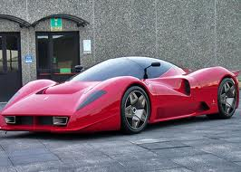
- Aplicando alguns dos critérios que nos permitem definir a obra de arte, analiso as imagens:
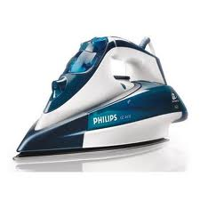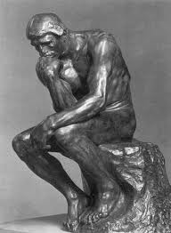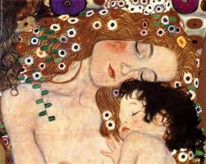
11
21
31
41

- Não é arte porque não é original nem único e foi feito para ser útil.

2.É arte porque foi feita pelo homem e é uma peça original.

3.É arte porque obtém reconhecimento e provoca uma emoção estética.

4.Não é arte porque não é original nem único e serve para nos deslocarmos.

TEXTO: “ Desde a Pré-História que o homem sentiu necessidade de recorrer à arte, ou como espectador ou como criador – música, pintura, poesia … a arte permite a cada um encontrar-se consigo mesmo e com o mundo. Viver sem arte não é viver. A arte liberta o homem das suas frustrações e revela nele paixões e sentimentos que julgava esquecidos. A necessidade de ver um filme, ouvir música, ler um livro, ir a um concerto, revela que a arte está enraizada na vida comum da sociedade, independentemente da sua cultura e do seu tempo.”
Área de Integração, A descoberta da crítica- o universo dos valores, Lisboa Editora (adaptado)
DOC. A: “A arte não é substituto da vida, nem uma fuga à vida; é uma manifestação de impulsos e valores que não encontram outra forma de expressão.”
L. Mumford
- Poderia o homem viver sem arte? Justifico.
Não, porque provoca emoções e nos obriga a pensar, distrai-nos e dá-nos prazer ver peças de arte.
- Que relação existe entre arte e realidade?
A diferença é que a arte transforma a realidade porque é uma forma de a ver pelos olhos do autor.
- Será a arte o espelho da sociedade?
Sim. Porque nos mostra os gostos, costumes e tradições de uma época.

